

**KAUNO TECHNOLOGIJOS UNIVERSITETAS**

**Informatikos fakultetas**

**P170B114 Informacinių sistemų pagrindų laboratorinių ataskaita**

Tema: Sporto klubo svetainė

Data: 2020-09-21

**Dėstytojai:**Algirdas Šukys

**Studentai:**

Tautvydas Dževečka

Jonas Černauskas

Gediminas Kėkštas

Kristijonas Karalaitis

Tomas Petrauskas

**KAUNAS, 2020**

**Turinys**

Įvadas 4

Komandos sudėtis 4

1. Sistemos paskirtis 4

1.1. Sistemos aprašas 4

1.2. Funkcijų hierarchijos specifikacija 4

1.3. Realizacinės priemonės 4

1.4. Darbų pasiskirstymas 4

2. Reikalavimų modelis 5

2.1. Panaudojimo atvejų modelis 5

2.2. Panaudojimo atvejų sekų diagramos 5

2.3. Dalykinės srities esybių ryšių modelis 5

3. Reikalavimų analizės modelis 6

3.1. Panaudojimo atvejų analizės diagramos 6

3.2. Naudotojo sąsajos modelis 6

3.3. Duomenų srautų diagrama 6

4. Projekto modelis 7

4.1. Sistemos architektūra 7

4.2. Loginė duomenų bazės schema 7

4.3. Sistemos realizacija 7

Išvados 8

Literatūra 8

Priedai 9

**Bendros ataskaitos pildymo rekomendacijos**

1. Ataskaitos tekstas **turi būti** tvarkingas, rišlus, be gramatinių klaidų ir tvarkingai formatuotas (teksto lygiavimas, elementų numeravimas, antraščių naudojimas ir kt.).
2. Kiekvienas skyrius turi prasidėti įžanginiu sakiniu, o baigtis – baigiamuoju. **Negali būti tokių skyrių, kuriuose nėra teksto**. Įžanginio sakinio pvz.:



1. Paveikslai numeruojami skyriaus numeriu ir eilės numeriu. **Tekste turi būti nuoroda į kiekvieną paveikslą**. Nuoroda į paveikslą pateikiama tekste prieš jį, o ne po jo. Nuorodos į paveikslą ir paveikslo pvz.:



1. Lentelės numeruojamos skyriaus numeriu ir eilės numeriu. **Turi būti nuoroda į kiekvieną lentelę**. Nuorodos į lentelę ir lentelės pvz.:



# Įvadas

Trumpas įvadas apie atliktą darbą: dalykinę sritį, sprendžiamą problemą, gautus rezultatus.

Mūsų komanda nusprendė sukurti svetainę skirtą sporto klubui. Su jos pagalba, treneriai bei klubo nariai galės lengvai rasti jiems reikalingą informaciją, registruotis į treniruotes, išsirinkti sau patinkantį trenerį, konsultuotis su juo, bei palikinėti atsiliepimus. Šioje svetainėje taip pat bus administratoriaus prieiga, su kuria bus galima redaguoti svetainėje pateikiamą informaciją, kurti nuolaidas bei pranešti apie naujienas.

## Komandos sudėtis

Mūsų komandos pavadinimas yra **Roskosmos**. Žemiau pateikta komandos legenda (1 pav.).

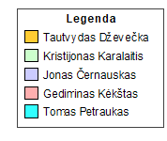

**1 pav. Komandos legenda**

# Sistemos paskirtis

## Sistemos aprašas

Sistemos aprašymas: jos paskirtis, ją sudarančios posistemės (pagal funkcijų hierarchiją), visi sistemos naudotojai ir jų galimi atlikti veiksmai. Sistemos aprašymas turėtų užimti ne mažiau kaip 1 psl.

Paskirtis:

Sistemos paskirtis automatizuotai administruoti sporto klubą, kai tiek klientai, tiek administratoriai, treneriai gali bet kada prieiti prie sistemos naudojantis visiems prieinama programine įranga - interneto naršykle.

Posistemės:

* Klientų valdymas: klientas turės galimybę užsiregistruoti sporto klube ir prisijungti prie sistemos naudojantis naršykle. Tokiu būdu identifikavus klientą šis galės užsirezervuoti laiką sporto salėje bei gaus rezervacijos patvirtinimą el. paštu. Taip pat galės užsisakyti trenerį, jį įvertinti bei parašyti atsiliepimą. Klientas taip pat turės galimybę modifikuoti savo profilį.
* Administratoriaus valdymas: administratoriaus panelė, kurioje bus galimybė redaguoti sporto klubų informaciją, jei būtų pakeistas klubo adresas ar darbo laikas. Taip pat, administratoriaus panelėje yra galimybė pridėti arba ištrinti trenerį. Administratorius taipogi atsakingas už naujienų ar nuolaidų bei reklamų paleidimą ir išsiuntimą. Taip pat turės galimybę ištrinti narius jei tam atsirastų poreikis.
* Trenerio valdymas: specialiai treneriui skirtas profilis ir redagavimas(kainų nustatymas, keitimas, biografija, susisiekimas) skirtas klientams lengviau pasirinkti norimą trenerį ir programas. Turimų klientų sąrašas ir jų kontaktai susisiekimui, užsiėmimų tvarkaraštis ir programų sudarymas ar keitimas. Galimybė sudaryti pasirinkto laikotarpio ataskaitą.
* Prekių valdymas: Šioje posistemėje bus kontroliuojamos įvairios sporto klubo prekės. Kadangi šiais laikais sporto klubų didelis pajamų šaltinis yra juose parduodamos įvairiausios sporto prekės, bei papildai, nusprendėme implementuoti internetinį prekių kataloga. Taip sporto klubo administracijai yra lengviau pamatyti prekių stygiu, pagal statistiką atsekti perkamiausias prekes ir iš viso to daugiau pasipelnyti. Šioje sistemoje administratorius galės pridėti/naikinti/redaguoti prekes, sekti jų kiekius sandėlyje, gauti pranešimus, kai kiekis arti 0 ar jos jau išpirktos. Taip pat administratorius galės matyti prekių pirkimų statistiką, pagal kurią, galės rinktis, kurios prekės pasiteisina - kurios ne. Vartotojo pusėje bus matomos sporto klubo naujienos, o tai gali būti ir atsiradusi nauja prekė ar nuolaida prekei. Taip pat vartotojai galės matyti prekių katalogą ir jame atlikti prekių paiešką.
* Inventoriaus valdymas: sporto klubo administratorius gali įregistruoti naujus įrenginius, prietaisus, įrankius, įrangą į sistemą, ją nurašyti, kai ji susidėvi arba yra netinkama eksploatuoti. Taip pat gali užregistruoti įrangos gedimą bei pažymėti jog tam tikras įrenginys yra tvarkomas ir šiuo metu negalimas jo naudojimas. Taip pat bus sudaromas grafikas, kuriame bus žymimos visos sporto klubo inventoriaus patikros skirtos sporto įrangai, tai bus daroma, jog užtikrintų, kad visi treniruokliai veikia tinkamai ir nesukelia grėsmės klientui. O kad administratoriui būtų lengviau sekti visą inventorių bus galima išsiimti inventoriaus ataskaitą pasirinktam laikotarpiui.

Naudotojai, jų veiksmai:

* Klientas - šis vartotojas užsiregistravęs ir prisijungęs galės rezervuotis laiką sporto klube, naršyti prekių katalogą, tvarkyti savo profilį, palikti atsiliepimus treneriui, pranešti inventoriaus gedimus.
* Treneris - šis vartotojas užsiregistravęs ir prisijungęs galės siųsti el. laiškus savo klientam, matyti atsiliepimus apie save, redaguoti profilį, redaguoti teikiamas paslaugas, sudarinėti treniruočių programas, žiūrėti rezervacijų kalendorių.
* Administratorius - šis vartotojas galės pridėti/pašalinti trenerius, redaguoti sporto salės darbo laiką ir duomenis, administruoti nuolaidas bei naujienas, kurti bei siųsti reklamas, valdyti narius

## Funkcijų hierarchijos specifikacija

Funkcijų hierarchijos diagrama ir jos aprašas. Visos funkcijos atitikti spalvinę legendą nurodytą įvado aprašyme.

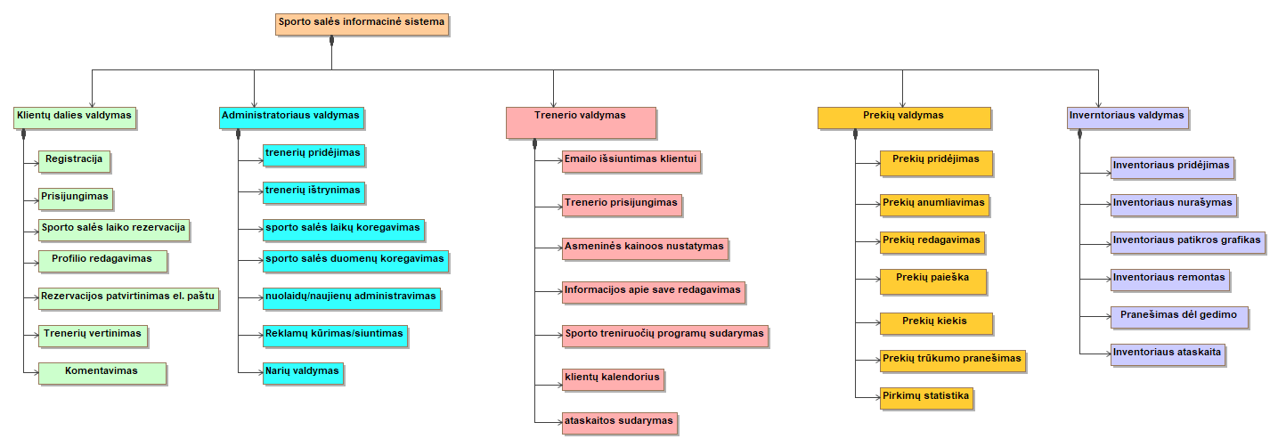

**1.1 pav. Funkcijų hierarchijos diagrama *(Pavyzdyje pateiktas tik fragmentas)***

## Realizacinės priemonės

Pasirinktų technologijų pasirinkimas ir aprašymas.

* Programavimo kalba, jos karkasai ar bibliotekos: C# asp.net, node.js react
* Duomenų bazės valdymo sistema: myPhpAdmin
* Naudotojo sąsaja, jos karkasai ar bibliotekos: Internetinė naršyklė

## Darbų pasiskirstymas

Darbų sąrašas ir pasiskirstymas atsakomybėmis lentelės formatu, spalvinės legendos kiekvieno komandos nario darbo dalims identifikuoti.

**1.1 lentelė. Darbų pasiskirstymas**

|  |  |  |  |  |  |
| --- | --- | --- | --- | --- | --- |
| Darbas | Kristijonas Karalaitis | Jonas Černauskas | Tautvydas Dževečka | Gediminas Kėkštas | Tomas Petrauskas |
| Registracija | + |  |  |  |  |
| Registracijos laukų validacija | + |  |  |  |  |
| Registracijos patvirtinimas | + |  |  |  |  |
| Profilio redagavimas | + |  |  |  |  |
| Prisijungimo sistema |  |  |  | + |  |
| Pagrindinis puslapis |  |  |  |  | + |
| Vartotojo nustatymai |  |  |  | + |  |
| Rezervacijų kalendorius |  |  |  | + |  |
| Atsiliepimų anketa |  |  |  |  | + |
| Administratoriaus panelė |  |  |  |  | + |
| Trenerio paslaugos anketa |  |  |  | + |  |
| Prekių katalogas |  |  | + |  |  |
| Prekių trūkumo pranešimas |  |  | + |  |  |
| Prekių paieška |  |  | + |  |  |
| Statistikos puslapis |  |  | + |  |  |
| Inventoriaus katalogas |  | + |  |  |  |
| Pranešimų dėl gedimo anketa |  | + |  |  |  |
| Inventoriaus patikros grafikas |  | + |  |  |  |
| Testavimas | + | + | + | + | + |
| Išvadų formulavimas | + | + | + | + | + |

# Reikalavimų modelis

## Panaudojimo atvejų modelis

PA diagrama ir jos aprašas. Visi PA turi atitikti spalvinę legendą nurodytą įvado aprašyme.

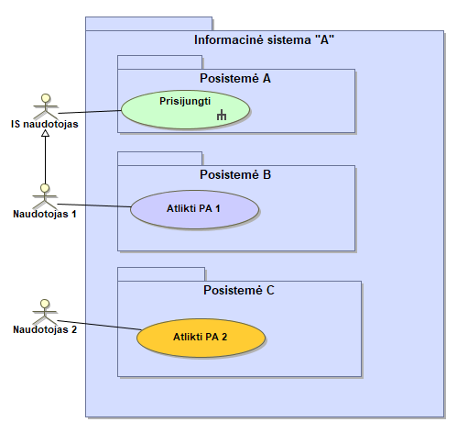

**2.1 pav. Panaudojimo atvejų diagrama *(Pavyzdyje pateiktas tik fragmentas)***

## Panaudojimo atvejų sekų diagramos

PA sekų diagramos ir jų trumpi aprašai. Turi būti pateikta visų panaudojimo atvejų sekų diagramos. Sekų diagramose vaizduojama vartotojo ir sistemos sąveika.

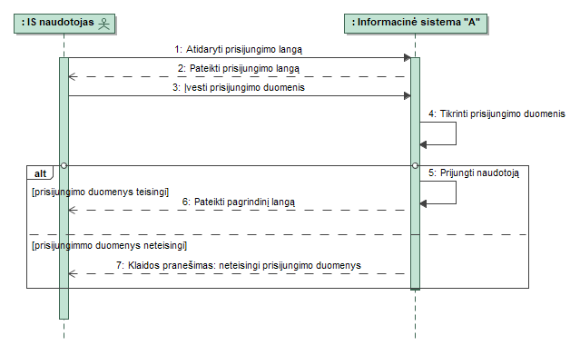

**2.2 pav. PA „Prisijungti“ sektų diagrama**

## Dalykinės srities esybių ryšių modelis

Esybių klasių diagrama su aprašymu. Naudojami stereotipai *«Entity»*. Visi diagramos elementai turi atitikti spalvinę legendą nurodytą įvado aprašyme.

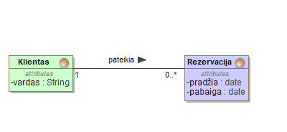

**2.3 pav. Dalykinės srities esybių ryšių diagrama *(Pavyzdyje pateiktas tik fragmentas)***

# Reikalavimų analizės modelis

## Panaudojimo atvejų analizės diagramos

Reikalavimų analizės diagramos kiekvienam panaudojimo atvejui ir jų aprašymai.

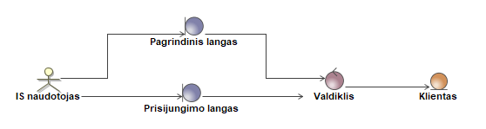

**3.1 pav. PA „Prisijungti“ analizės diagrama *(Pavyzdyje pateiktas tik fragmentas)***

## Naudotojo sąsajos modelis

Navigavimo planas, pateikiamas klasių diagrama su stereotipais *«boundary»*.

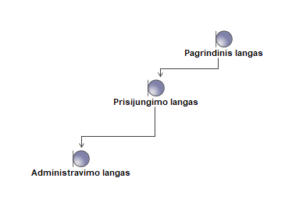

**3.2 pav. Naudotojo navigavimo planas *(Pavyzdyje pateiktas tik fragmentas)***

## Duomenų srautų diagrama

Duomenų srautų diagramos kiekvienai posistemei ir jų aprašymai.

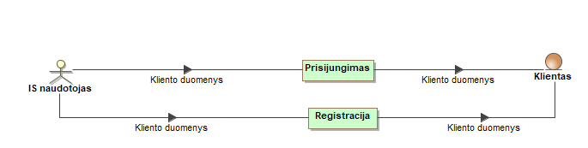

**3.3 pav. Duomenų srautų diagrama *(Pavyzdyje pateiktas tik fragmentas)***

# Projekto modelis

## Sistemos architektūra

Bendra visos sistemos architektūros diagrama ir jos aprašymas.

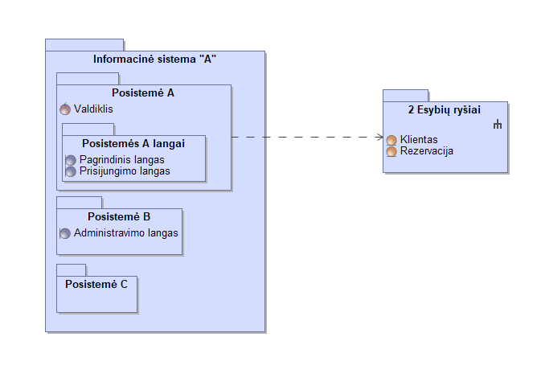

**4.1 pav. Sistemos architektūra *(Pavyzdyje pateiktas tik fragmentas)***

## Loginė duomenų bazės schema

Duomenų bazės modelis ir jos aprašymas (kiekvienos lentelės). Gaunamas transformuojant iš dalykinės srities esybių diagramos. Naudojami stereotipai *«table», «PK», «FK»*. Visos lentelės turi atitikti spalvinę legendą nurodytą įvado aprašyme.

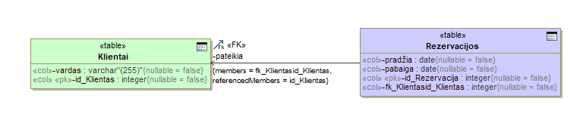

**4.2 pav. Loginė duomenų bazės schema *(Pavyzdyje pateiktas tik fragmentas)***

## Sistemos realizacija

Visų užpildytų vartotojo sąsajos formų ir ataskaitų vaizdai bei jų aprašymai. Iliustraciniai pavyzdžiai pateikiami su užpildytais testiniais duomenimis.

# Išvados

Pateikiamos galutinės išvados, apimančios visą darbo eigą. Išvadas rašyti akcentuojant kokybinius (ar bent kiekybinius) kriterijus. Faktas nėra išvada, jei jis nėra pagrįstas.

Išvadų pavyzdžiai:

1. Pasirinkta *pardavimų* dalykinė sritis, nes ...
2. Pasirinktas … realizavimo variantas (technologijos, uždavinių sudėtis ir pan.), kadangi …
3. Sistema skirta … vartotojų tipams, nes ...
4. Sistema turės užtikrinti … funkcijas, kurios ...
5. Ateityje būtų naudinga sistemą patobulinti, kadangi ...

# Literatūra

Pateikiama darbo metu naudota literatūra (jei tokia buvo naudotasi).

# Priedai

Priedai dedami tik tada, kai jų reikia. Siūloma nepersistengti ir nepridėti to, kas visiškai nenaudinga. Jeigu priedas įdėtas čia, vadinasi jis bent kartą turi būti paminėtas darbo tekste (principas tas pats, kaip ir su literatūros citavimu).